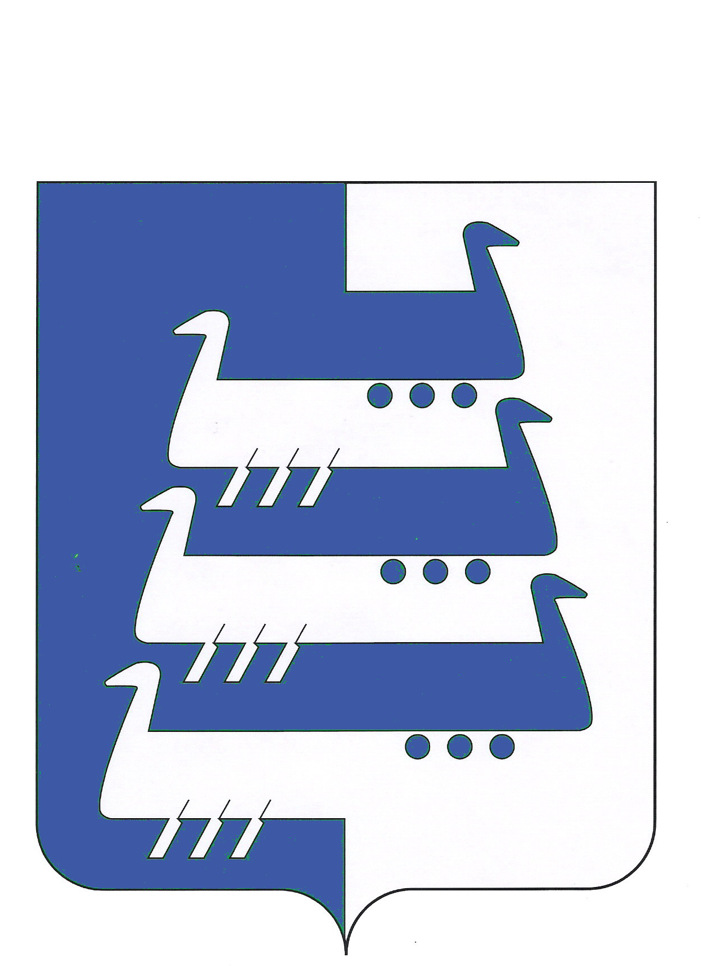

АДМИНИСТРАЦИЯ НАВОЛОКСКОГО ГОРОДСКОГО ПОСЕЛЕНИЯ
КИНЕШЕМСКОГО МУНИЦИПАЛЬНОГО РАЙОНА

РАСПОРЯЖЕНИЕ

от 19.01.2022 г. № 8 - Р

Об утверждении отчета об исполнении бюджета
Наволокского городского поселения
за 2021 год

В соответствии с Бюджетным кодексом Российской Федерации, Положением о бюджетном процессе в Наволокском городском поселении, утвержденным решением Совета Наволокского городского поселения Кинешемского муниципального района от 25.10.2013 г. № 120 (241)
(в действующей редакции):

Утвердить отчет об исполнении бюджета Наволокского городского поселения за 2021 год согласно приложению.

Глава Наволокского городского поселения А.А.Костин

